Talleres del 26/03 al 4/04
Docente: Samanta

- Se hará una breve introducción explicándoles a los/as niños/as el funcionamiento del taller.
- Traslados de espacios y elementos necesarios para su desarrollo.

Grupo integrado por:

- Vera
- Emma
- Morena
- Félix
- Fermín
- Mikaela
- Luciana
- Sol
- Julia
- Catalina
- Valentina
- Emilia
- Francisco
- Joaquín
- Lucas
- León
- Catalina

COMENZAMOS LOS TALLERES DE PRÁCTICAS DEL LENGUAJE 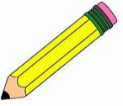

- La docente leerá él cuento “ Más chiquito que una arveja, más grande que una ballena” de Graciela Montes.

Más chiquito que una arveja, más grande que una ballena

Había una vez un gato muy grande. Tan grande, pero tan grande, que no pasaba por ninguna puerta. Tan grande, pero tan grande, que cuando estaba enojado y hacía ¡FFFFF! Se volaban todas las hojas de los árboles. Tan grande, pero tan grande, que cuando hacía ¡MIAUUUU! Todos creían que habían llegado los bomberos porque había un incendio.
Y había también un gato muy chiquito. Tan chiquito, pero tan chiquito, que dormía en una latita de paté y, cuando hacía frío, se tapaba con un boleto capicúa. Tan chiquito, pero tan chiquito que, cuando andaba de acá para allá, todos lo confundían con una pelusa. Tan chiquito que, para verlo bien, había que mirarlo con microscopio.
El Gato Grande era muy famoso en el barrio.
Todos los vecinos hablaban de él y lo mimaban mucho.

- ¡Qué gato tan hermoso! - decían.
- ¡Los gatos grandes son hermosísimos! - decían.

El Gato Grande comía mucho. A la mañana bien temprano los vecinos le traían cinco palanganas de leche tibia. Al mediodía le traían una carretilla de hígado con mermelada (que era su comida favorita). A la tardecita le dejaban preparada una bañera de polenta, por si se despertaba con hambre en la mitad de la noche. Cuando los vecinos le traían la comida, el Gato Grande sonreía (porque algunos gatos saben sonreír) y se ponía a ronronear. Cuando el Gato Grande ronroneaba hacía un RRRRRRRRRRR tan fuerte que todos miraban para arriba porque creían que pasaba un helicóptero por el cielo.
El Gato Chiquito, en cambio, no era nada famoso. Nadie hablaba de él en el barrio y nadie lo mimaba ni un poquito. (En realidad, al Gato Chiquito casi nadie lo veía siquiera.)
Al Gato Chiquito nadie le traía comida nunca. Ni a la mañana. Ni al mediodía. Ni a la tardecita.
Claro que el Gato Chiquito comía muy poco. Con dos gotas de leche tenía bastante. Y una aceituna le duraba una semana. (Al Gato Chiquito le encantaban las aceitunas.)
Cuando el Gato Chiquito encontraba una aceituna, aunque nadie lo veía, también sonreía. Y, aunque nadie lo escuchaba, también ronroneaba.
Un día el gato Chiquito salió a dar un paseo. Y caminó y caminó por la calle más larga del barrio. Tip tap tip tap tip tap, caminaba el Gato Chiquito. Y ese mismo día el Gato Grande también quiso salir a dar un paseo. Y caminó y caminó por todas las calles, y también por la calle más larga del barrio. Top tup top tup top tup, caminaba el Gato Grande.
El Gato Chiquito y el Gato Grande caminaron y caminaron. Cada vez que el gato Grande caminaba dos cuadras, el Gato Chiquito terminaba una baldosa. Y cuando el sol estaba bien alto, pero bien alto, el Gato Grande y el Gato Chiquito se encontraron frente a frente. Los dos en la misma vereda de la calle más larga del barrio. El gato Grande hizo ¡FFFFF! Para mostrarle al Gato Chiquito que él era el más fuerte. Hizo ¡FFFFF! Para que el Gato Chiquito lo dejase pasar primero. Pero el Gato Chiquito no se movió de su baldosa. Ni un poquito. Entonces el gato Grande hizo ¡FFFFFFFF! (Fue un ¡FFFFF! muy fuerte.)
Y el Gato Chiquito rodó como una pelusa hasta el cordón de la vereda. Y se cayó en charquito tan hondo pero tan hondo que casi se ahoga. Pero no se ahogó. Nadó hasta la orilla del charco y se trepó de nuevo al cordón. (El Gato Chiquito era chiquito, ¡pero valiente!) Se subió de un salto a un adoquín que había por ahí y él también hizo ¡fffff! (fue un ¡fffff! muy chiquito). El Gato Chiquito hizo ¡fffff! porque él también estaba enojado.
Y ahí se quedaron los dos, frente a frente.
Al Gato Grande, el Gato Chiquito le parecía más chiquito que una arveja. Al Gato Chiquito, el Gato Grande le parecía más grande que una ballena.
Entonces el Gato Grande se enojó muchísimo más. Se enojó como sólo pueden enojarse los gatos grandes.
Estiró una pata y sacó las uñas. (Tenía unas uñas filosas como espadas filosas.) Y ¡zas! Le dio un zarpazo al Gato Chiquito. Pero el Gato Chiquito no tuvo miedo. De un salto se subió a la pata del Gato Grande y le tiró con mucha fuerza de los pelos cortitos que le crecían justo al lado de las uñas filosas. (A los gatos les duele muchísimo cuando les tiran de los pelos cortitos, sobre todo si son los que crecen al lado de las uñas filosas)

Miauuuu - maulló el Gato Grande.

Y fue un MIAUUUU tan fuerte que trescientos cincuenta y dos vecinos vinieron a ver qué pasaba. Los trescientos cincuenta y dos vecinos se pusieron en ronda a mirar. Todos miraban con ojos redondos, pero nadie entendía nada de nada. Todos veían al Gato Grande, que se revolcaba por el suelo y maullaba y maullaba y maullaba. Pero nadie veía al Gato Chiquito, que estaba bien escondido entre los pelos del Gato Grande. Y corría por el lomo... de la cabeza a la cola... de la cola a la cabeza... y se trepaba a una oreja... y se hamacaba en los bigotes... y le hacía cosquillas en la nariz y... Aaachus - estornudó el Gato Grande.
Y los trescientos cincuenta y dos vecinos que miraban con ojos redondos salieron volando por el aire como barriletes. Todos menos el Gato Chiquito, que estaba bien agarrado del bigote más gordo del Gato Grande y resistió el estornudo.
Los trescientos cincuenta y dos vecinos fueron volviendo, poco a poco. Ya no tenían los ojos redondos. Ahora tenían las cejas fruncidas. Estaban bastante enojados. Se habían dado cuenta de que no le gustaba salir volando por el aire como barriletes. Tampoco les gustaba tener que oír un MIAUUU más fuerte que la sirena de los bomberos. Empezaron a protestar.

- ¡Este gato está demasiado grande! - decían.
- ¡Los gatos tan grandes son muy molestos! - decían.
Y después todos juntos dijeron:
- ¡Ufa!

Y el Gato Grande le dio vergüenza y se puso colorado (porque algunos gatos se ponen colorados). Entonces el Gato Chiquito se bajó de un salto del bigote del Gato Grande y se empezó a pasear por la vereda. Iba y venía. Y daba otro saltito.

- ¡Oia! ¡Un gato chiquito! - dijeron todos.
- ¡Más chiquito que una arveja! - dijeron.
- ¡Los gatos chiquitos son hermosísimos! - dijeron.

Y desde ese día, en el barrio, los gatos famosos son dos: el Gato Grande y el Gato Chiquito. Claro que las cosas cambiaron un poco.
Los vecinos ya no le dan tanta comida al Gato Grande. Nada más que tres palanganas de leche tibia y media carretilla de hígado con mermelada. Al Gato Chiquito, en cambio, le llevan dos pedacitos de hígado, tres aceitunas y un dedal de leche cada mañana.
Parece ser que ahora el Gato Grande está bastante menos grande. Cuando hace ¡FFFF! Ya no tira más que diez o doce hojas de los árboles. Y parece que el Gato Chiquito está empezando a crecer.
Me dijeron que últimamente ya no entra en la latita de paté; se va a tener que mudar a una lata de duraznos en almíbar. (Lo que no sé es si querrá regalarme el boleto capicúa cuando ya no lo use más de frazada.)

FIN

(“Más chiquito que una arveja, más grande que una ballena”. Graciela Montes. Colección: Pan Flauta. Editorial Sudamericana.)

Actividad 1

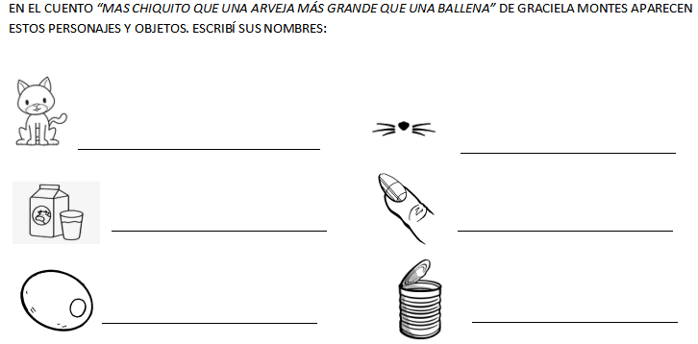

Actividad 2

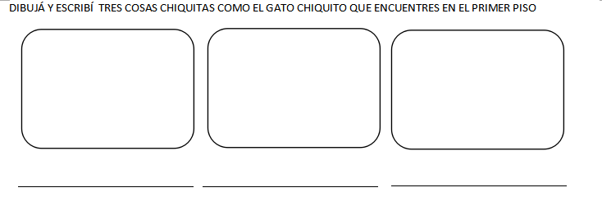

Actividad 3

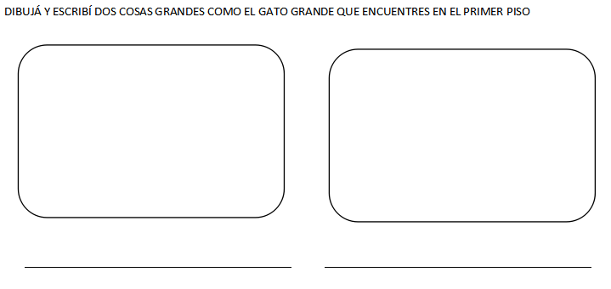

Actividad 4

- ORDENÁ LAS SÍLABAS Y DESCUBRÍ LA PALABRA

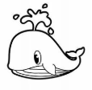
NA-LLE-BA

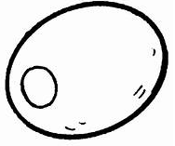
CEITUANA

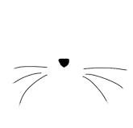
TESBIGO

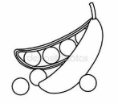
VEJAAR

- ESCRIBÍ TRES PALABRAS QUE EMPIECEN COMO 







